УДК 624.042.7
СТАТИСТИЧЕСКОЕ МОДЕЛИРОВАНИЕ СЕЙСМИЧЕСКИХ ВОЗДЕЙСТВИЙ
STATISTICAL MODELING OF THE EARTHQUAKE INPUT
УЗДИН А.М.
доктор технических наук, профессор кафедры «Механика и прочность материалов и конструкций»
ФГБОУ ВО Петербургский Государственный Университет Путей Сообщения им. Александра I
АБАКАРОВ А.Д.
доктор технических наук, профессор, зав. кафедрой «Архитектура» ФГБОУ ВО «Дагестанский государственный технический университет»
СМИРНОВА Л.Н.
кандидат технических наук, ученый секретарь АО «НИЦ «Строительство»
CОРОКИНА Г.В.
кандидат технических наук, доцент кафедры «Механика и прочность материалов и конструкций»
ФГБОУ ВО Петербургский Государственный Университет Путей Сообщения им. Александра I
ЗАЙНУЛАБИДОВА Х.Б.
кандидат технических наук, доцент
ФГБОУ ВО «Дагестанский государственный технический университет»
ПРОКОПОВИЧ С.В.
аспирант кафедры «Механика и прочность материалов и конструкций»
ФГБОУ ВО Петербургский Государственный Университет Путей Сообщения им. Александра I; инженер III категории, ООО «УК «Современные Мостовые Технологии»

UZDIN A., doctor of technical Sciences, Professor, Department «Strength of materials and structures», Emperor Alexander I St. Petersburg State Transport University
ABAKAROV A.D., doctor of technical Sciences, Professor, Department of Architecture, FGBOU Dagestan State Technical University
SMIRNOVA L., candidate of technical sciences, JSC Research Center of Construction
SOROKINA G.V., candidate of technical sciences, Associate professor, Department «Strength of materials and structures», Emperor Alexander I St. Petersburg State Transport University
PROKOPOVICH S., engineer, Department «Strength of materials and structures», Emperor Alexander I St. Petersburg State Transport University
ZAYNULABIDOVA H.B., candidate of technical sciences, Associate professor, Dagestan State Technical University

Аннотация. Основная проблема статистического моделирования сейсмических колебаний – корректное задание исходных акселерограмм. Анализ известных моделей сейсмического воздействия показал ошибочность их использования для анализа сейсмоизолированных систем. Данные статистические модели позволяют получить только достоверные ускорения или только достоверные смещения. Однако и усложненные модельные воздействия не вполне соответствуют реальным землетрясениям. Энергетические характеристики вовсе не рассматривались в задачах статистического моделирования акселерограмм. Рассмотрена новая модель сейсмического воздействия, включающая в себя случайный импульс. В систему добавлено три параметра: магнитуда М_{w}, эпицентральное расстояние R и момент включения импульса. Варьирование этих параметров в заданных пределах позволяет регулировать дополнительные характеристики воздействия. Приведен пример предлагаемого процесса.

Abstract. The main problem of modeling statistical seismic vibrations is correct input accelerogram setting. The analysis of the known seismic input models showed the erroneousness of using them in analyzing seismically isolated systems. These statistical models allow one to obtain either reliable accelerations or reliable displacements. However, complicated input models do not quite correspond to real earthquakes. Energy characteristics were not considered at all in the problems of accelerogram statistical modeling. A new model of seismic input, including a random pulse, has been considered. Three parameters has been added to the input model: the magnitude M_{w}, the epicentral distance R, and the moment when the pulse appears. Varying these parameters within the set limits allows one to adjust additional input characteristics. An example of the proposed process is given.

Ключевые слова: автокорреляционная функция, акселерограмма, интенсивность по Ариасу, модель воздействия, сейсмограмма, сейсмоизоляция, случайный импульс, спектр ускорений, спектральная плотность, статистическое моделирование.

Keywords: statistical modeling, seismic isolation, accelerogram, seismogram, random pulse, input model, spectral density, autocorrelation function, Arias intensity, acceleration spectrum.

DOI 10.37153/2686-0045-2019-13-58-74

ВВЕДЕНИЕ

Развитие вычислительной техники делает все более доступным статистическое моделирование сейсмических колебаний строительных конструкций. Основная проблема при этом – корректное задание входного процесса, т.е. задание исходных акселерограмм. Одним из направлений статистического моделирования воздействия, предложенном в бывшем СССР академиком В.В.Болотиным [1], является представление расчетной акселерограммы в виде произведения некоторой огибающей A(t) на стационарный случайный процесс Ψ(t)
(1)
В [1] было принято , в качестве Ψ(t) выступал стационарный случайный процесс с нулевым математическим ожиданием и единичной дисперсией. В дальнейшем работы В.В.Болотина были развиты М.П.Салгаником [2] и, в особенности, Я.М.Айзенбергом [3] и его учениками [4].
Для характеристики процесса задавалась его автокорреляционная функция или соответствующая спектральная плотность. Обычно случайный процесс принимался в виде отрезка белого шума или процесса с одной преобладающей частотой. В [5] приведено 5 примеров таких процессов. В литературе отмечается 2 недостатка этих процессов. Во-первых, реальные акселерограммы поличастотны. На это обстоятельство обратил внимание еще в 1987 г Б.А.Лапин [6]. Как отмечено в [5], этот недостаток расчетной модели дает результаты в запас прочности. Но кроме указанного недостатка имеется еще один более существенный недостаток, отмеченный в [5] и исключающий возможность применения таких моделей к расчету систем сейсмоизоляции. Рассматриваемые процессы позволяют получить только достоверные ускорения или только достоверные смещения. Достаточно общий вид автокорреляционной функции для моделирования процесса имеет вид
(2)
В соответствии с определением автокорреляционной функции процесса К(0) представляет собой дисперсию случайной функции, т.е. квадрат ее среднего пикового значения. Если относить формулу (2) к смещениям, то , а если относить ее к ускорениям, . Величина β является доминантной частотой модельного воздействия, α - показатель узкополосности модельного воздействия.
С другой стороны
(3)
Нетрудно получить, что в этом случае
(4)
Из (4) следует, что в модельном процессе A_{calc}=U_{calc}·(α²+β²)
Если, например, принять β=10 с⁻¹, и α=2 с⁻¹, то U_{calc}≈0.01· A_{calc}. и средние пиковые ускорения равными 4 м/с², то средние пиковые смещения составят всего 4 см, что никак не соответствует реальным 9-балльным воздействиям и не позволяет проводить кинематические расчеты сейсмоизолированных сооружений.
В [5,7] предложен случайный процесс, автокорреляционная функция которого равна сумме двух функций вида (2) с 6 неопределенными параметрами, два из которых β₁ и β₂ определяют доминантные частоты на акселерограмме и сейсмограмме. Оставшиеся 4 параметра позволяют обеспечить заданные средние пиковые значения ускорения, скорости и смещения.
Однако и усложненные модельные воздействия не вполне соответствуют реальным землетрясениям. Записи реальных акселерограмм характеризуются тремя группами параметров: кинематическими, спектральными и энергетическими. Анализ этих параметров дан в [8]. Их уточнение выполнено на объединенной базе акселерограмм российских и китайских специалистов [9].
К числу кинематических параметров кроме пиковых ускорений скоростей и смещений относятся остаточные смещения и коэффициент гармоничности κ
(5)
В модели [5,7] показатель κ не обеспечивается, а остаточное смещение отсутствует.
Спектральные характеристики обеспечиваются в модели [5,7] заданием двух доминантных частот.
К энергетическим характеристикам относятся
- интенсивность по Ариасу[10]
, (6)
абсолютная кумулятивная скорость CAV [11]
, (7)
плотность сейсмической энергии SED (seismic energy density) [12]
. (8)
Энергетические характеристики вовсе не рассматривались в задачах статистического моделирования акселерограмм.
В силу сказанного существующие методы генерации, обеспечивая частично кинематические и спектральные характеристики воздействия, не рассматривают другие характеристики, которые получаются случайными и не соответствуют реальным акселерограммам. В качестве примера рассмотрим два воздействия.

ОСНОВНАЯ ЧАСТЬ

Первое воздействие сгенерировано по методике [13, 14]. При этом расчётная модель представлена в виде множества нестационарных гауссовских мультипликативных процессов. Каждый элемент этого множества находится в области частот ω_{min} ≤ω _{j}≤ω_{max}
$$Ф\left(t, {\overline{ω}}_{j}\right)=A\left(t, {\overline{ω}}_{j}\right)∙φ\left(t, ω_{j}\right)$$
где А(t, ω _{j}) - огибающая функция, задаваемая при фиксированных значениях ω_{j} в виде импульса Берлаге и нормированная так, что |A_{max}|=1;
$$A\left(t, {\overline{ω}}_{j}\right)=А_{j}∙t∙e^{-ε_{j}∙t} ,$$
φ(t, ω _{j}) - нормируемый (единичный) стационарный гауссовский процесс, характеризуемый косинус-экспоненциальной корреляционной функцией вида:
$K(τ)=e^{-α_{j}\left|τ\right|}∙\cos{ω_{j}∙τ}$ (2)
$φ\left(t, ω_{j}\right)=σ_{j}^{2}∙\overline{φ}(t, ω_{j})$,
где $σ_{j}^{2}$- дисперсия процесса; ${\overline{ω}}_{j}$ - преобладающая частота сейсмических колебаний грунтов, приближённо равная доминантной частоте j-го процесса;
α_{j} - параметр, характеризующий быстроту убывания корреляционной связи между ординатами случайного процесса при увеличении разности аргументов этих ординат τ.
ε_{j} - параметр, определяющий форму временной огибающей генерируемого воздействия
Рассматриваемая модель учитывает четыре параметра ω_{j}, ε_{j}, α_{j} и σ_{j} . Однако параметры ε_{j}, α_{j}, и σ_{j} - коррелированны с параметром ω. В частности, α_{j} =f(ω_{j})=0,5·ω_{j}; ε_{j}=0,05·ω_{j}
Интенсивность сейсмических колебаний определяется с использованием параметра σ_{j}(ω).
Второе воздействие сгенерировано по методике [7], которая позволяет задать процесс с двумя преобладающими частотами. При этом автокорреляционная функция входного процесса представлена в виде суммы двух составляющих:
(1)
где U_{i}, β_{i}, α_{i} (i=0, 1) – параметры автокорреляционной функции.
Представленная модель сейсмического воздействия имеет две преобладающие частоты, определяемые значениями параметров β_{i}. Первый максимум на графике спектральной плотности соответствует преобладающему периоду на сейсмограмме, второй максимум – на акселерограмме. Таким образом, воздействие позволяет одновременно получить фактические средние значения ускорения и смещения.
Ниже приведены результаты сравнения двух полученных процессов. Для этого они приведены к одному значению PGA. У них также совпадают преобладающие частоты (периоды). В примере преобладающий период Т=0.3 с. Дополнительно во втором воздействии задан второй преобладающий период Т₂=1.5 с.
На рис.1 приведены хронограммы сгенерированных воздействий. Они не вызывают вопросов и, представляется, вполне могут быть использованы для расчета. Однако, они сильно различаются по коэффициенту гармоничности, который для первого воздействия превышает 20, а для второго составляет всего 3. Это делает первое воздействие потенциально более опсным.
На рис.2 приведен набор значений характеристик сгенерированных сейсмических воздействий. Здесь уже видно их существенное различие. Интенсивность по Ариасу отличается у них в 2 раза. Для сравнения на рис 4 приведены статистические данные о величине интенсивности по Ариасу по данным [10]. Приведенные данные указывают на то, что интенсивность по Ариасу для второго процесса заметно превышает среднестатистическую, а для первого наоборот.
По спектру ускорений первый процесс выглядит заметно более опасным (Рис.3). Это же относится и к спектрам смещений (Рис.4) и спектрам работ сил пластического деформирования (Рис. 5). Можно отметить, что пик на спектре смешений второго процесса соответствует заданной величине 1.5 с.

 | 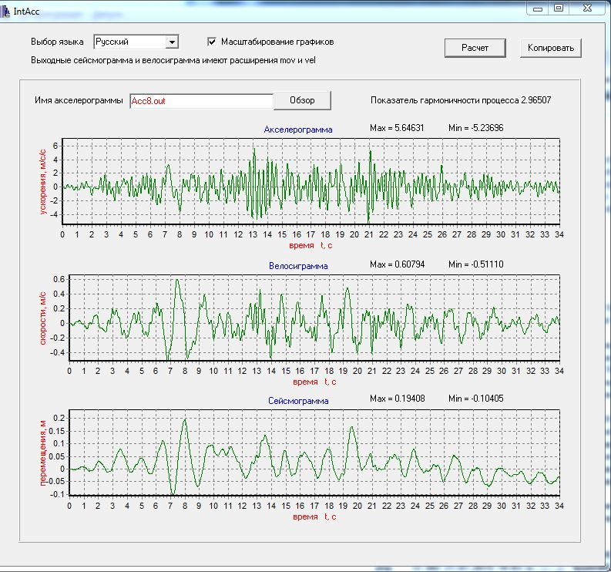
Рис.1. Хронограммы сгенерированных воздействий по методике [13] cлева и по методике [7]справа
 | 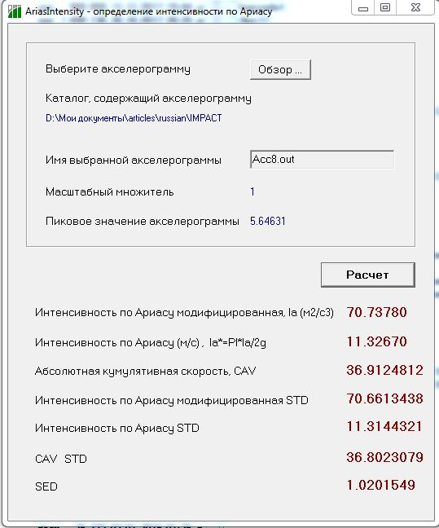
Рис.2. Характеристики сгегнерированных воздействий по методике [13] cлева и по методике [7]справа
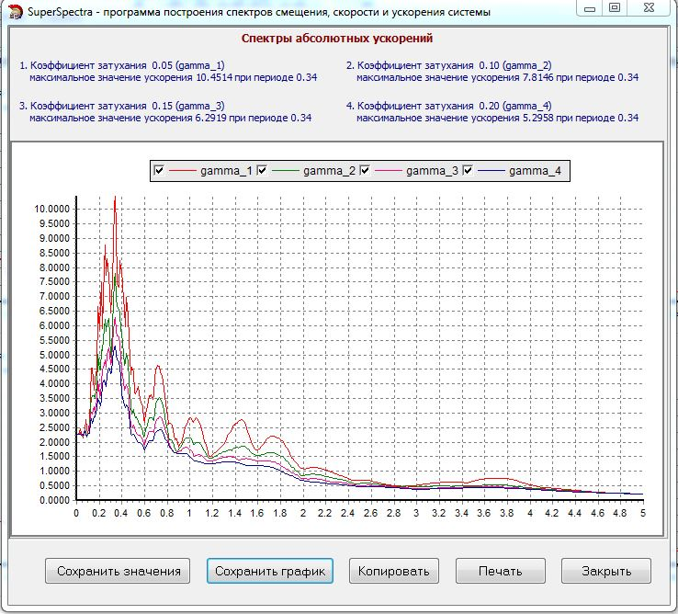 | 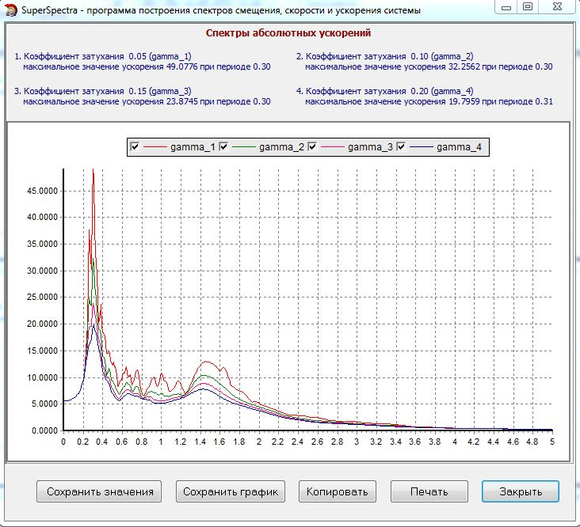
Рис.3. Спектры ускорений сгенерированных воздействий по методике [13] cлева и по методике [7]справа
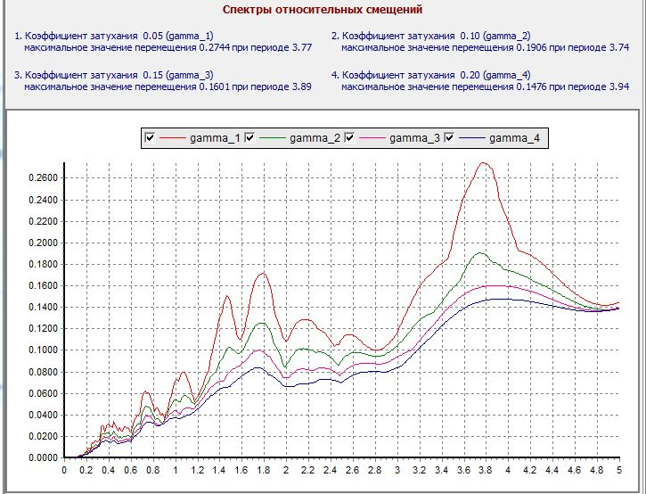 | 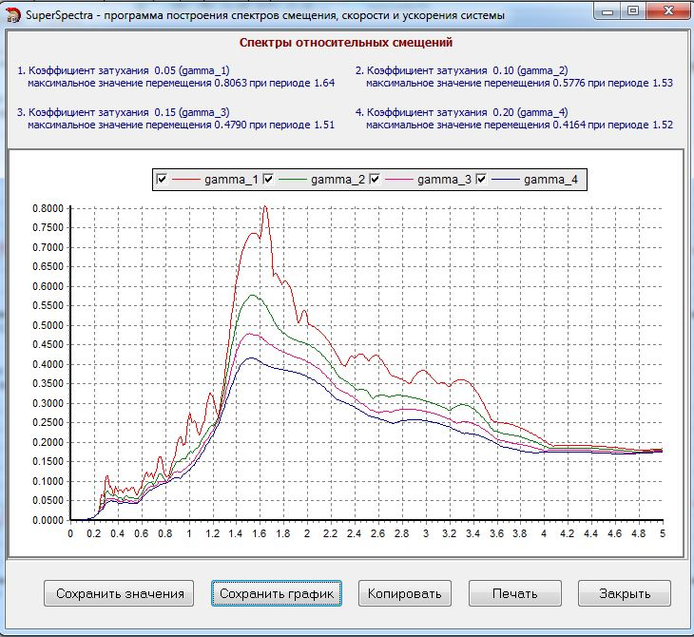
Рис.4.Спектры смещений сгенерированных воздействий по методике [13] cлева и по методике [7]справа
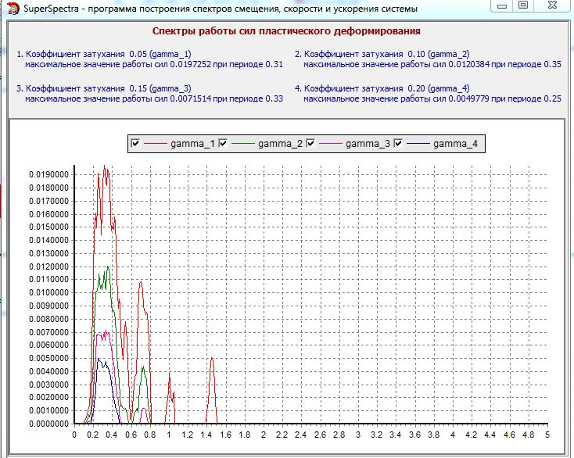 | 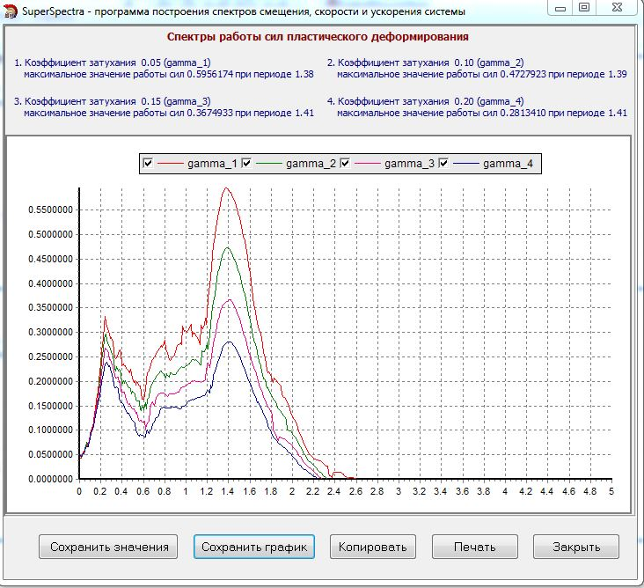
Рис.5. Спектры работ сил пластического деформирования по методике [13] cлева и по методике [7]справа

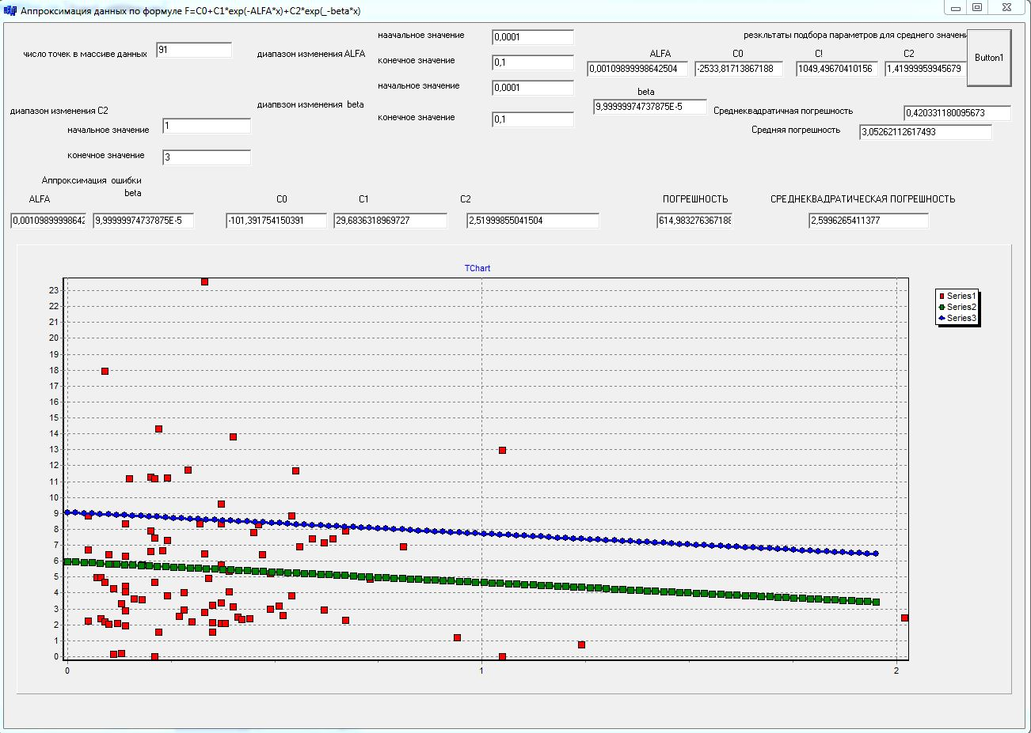
Рис.6. Зависимость интенсивности по Ариасу от преобладающего периода воздействия

Приведенные данные показывают, что существующие модели воздействий очень грубо моделируют реальные землетрясения. Можно сказать, что большинство известных моделей пригодно для силового расчета достаточно жестких систем, в частности, сооружений массового строительства. Модель [7] ориентирована на линейный расчет сейсмоизолированных сооружений. Чтобы учесть дополнительные свойства реальных воздействий необходимо увеличение числа параметров, определяющих модельное воздействие. Достаточно просто и физично дополнить модель воздействия импульсом скорости [15]. В соответствии с [16] импульс скорости и соответствующие ему акселерограмма и сейсмограмма имеют вид, показанный на рис.7.
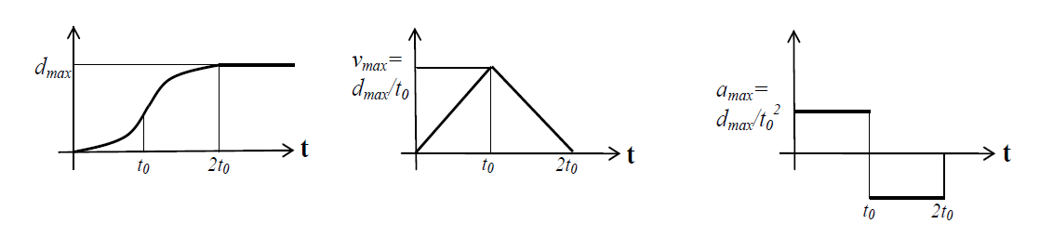
Рис. 7. Графики смещений, скоростей и ускорений для импульса скорости

Продолжительность импульса 2t0 и остаточное смещение dmax зависит от магнитуды Mw и гипоцентрального расстояния R.
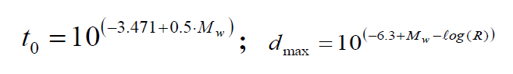
Таким образом, дополняя случайное воздействие случайным импульсом, мы добавляем в систему три параметра: магнитуду М_{w}, эпицентральное расстояние R и момент включения импульса. Варьирование этих параметров в заданных пределах позволяет регулировать дополнительные характеристики воздействия.
На рис.8 приведен пример воздействия, сгенерированного с добавкой импульса скорости.

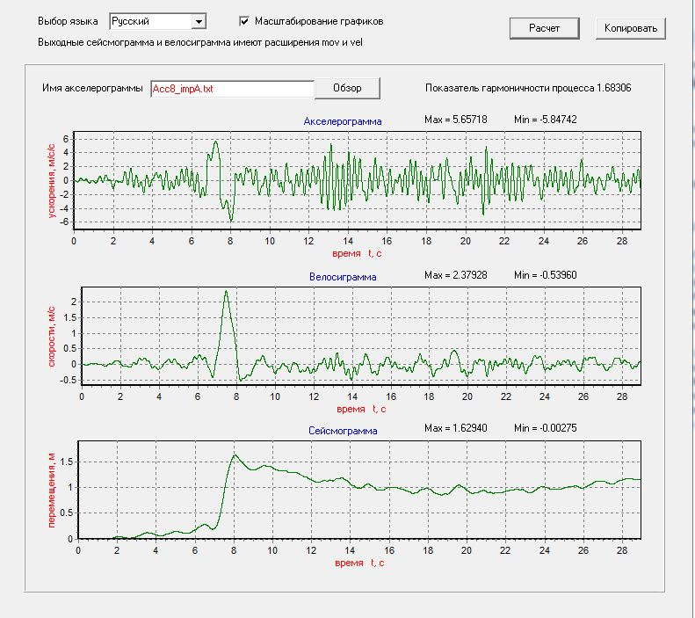

Рис.8. Хронограммы воздействия сгенерированных с импульсом скорости

На рис.9 приведены характеристики рассмотренного примера воздействия, а на рис. 10, 11 – спектры скоростей и смещений для рассматриваемого примера. На рис.12 приведен спектр работ сил пластического деформирования. Как видно из рисунков предлагаемая модель воздействия позволяет менять сейсмограмму, спектр смещений и спектр работ сил пластического деформирования, сохраняя характеристики акселерограммы модельного воздействия.

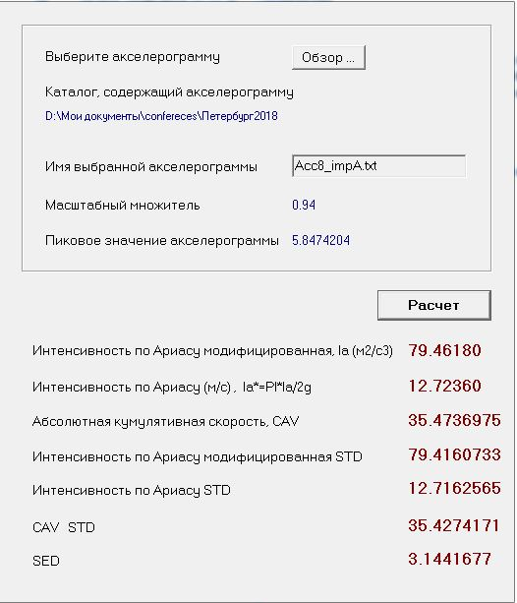

Рис.9. Характеристики воздействия сгегнерированного с импульсом скорости

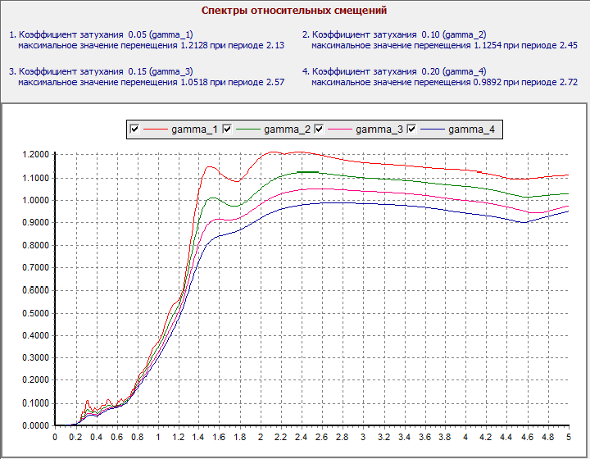

Рис.10. Спектры смещений воздействия сгегнерированного с импульсом скорости
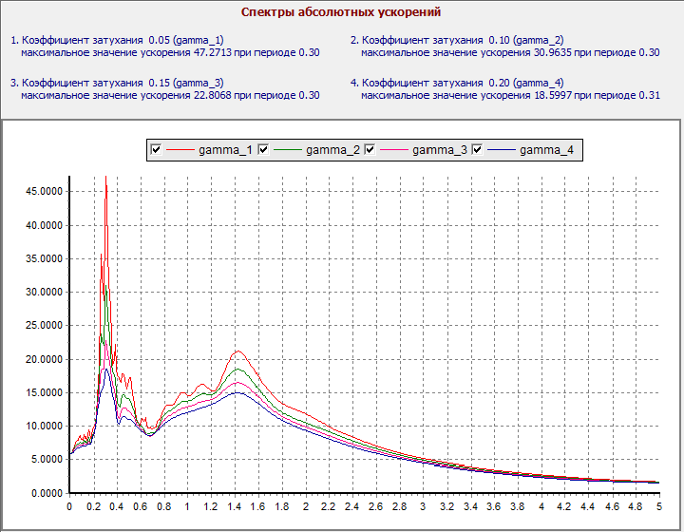

Рис.11. Спектры смещений воздействия сгегнерированного с импульсом скорости

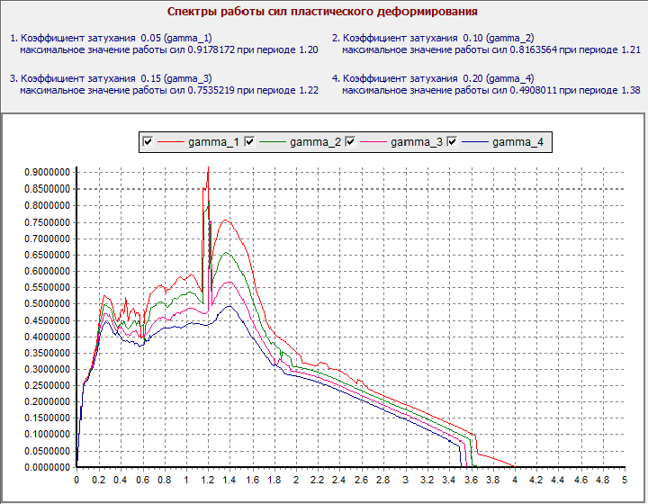

Рис.12. Спектры работ сил пластического деформирования воздействия сгегнерированного с импульсом скорости

ЗАКЛЮЧЕНИЕ

Выполненные исследования позволяют заключить, что сложившаяся методика генерации расчетных воздействий вполне приемлема для расчета объектов массового строительства – зданий малой и средней этажности, для которых определяющим являются ускорения воздействия. Для расчета сейсмоизолированных систем, для которых важным являются не ускорения, а смещения следует применять более сложные модели, в частности, рассмотренную модель случайного воздействия с двумя преобладающими частотами. Наконец, для расчета повреждаемости сооружений возникает необходимость моделирования энергетических характеристик воздействия. Для этого предлагается усложнить двухчастотную модель добавлением случайного импульса.

СПИСОК ЛИТЕРАТУРЫ

- Болотин В.В. Статистические методы в строительной механике./М., Госстройиздат,1961,202 с.
- Салганик М.П. О моделировании сейсмических воздействий на строительные сооружения. Вопросы инженерной сейсмологии; Вып.2б. М. Наука ,. 1967, с.157-153
- Айзенберг Я.М., Залилов К.Ю. Генерирование расчетного ансамбля синтетических акселерограмм и исследование влияния их параметров на сейсмическую реакцию сооружения.//Расчет и проектирование зданий для сейсмоопасных районов. -М.: Наука.-1988.- с.5-14.
- Абакаров А.Д. Исследование оптимальных параметров системы сейсмозащиты с выключающимися связями и ограничителем перемещений по критерию надежности на ЭВМ методом Монте-Карло.//Расчет и проектирование зданий для сейсмостойких районов.-М.:Наука.-1988.- с.108-114.
- Уздин А.М., Кузнецова И.О. Сейсмостойкость мостов. Саарбрюкен (Германия), Palmarium, 2014, 450 с
- Лапин Б.А. Реакция одноэтажного здания с учетом полиэкстремального характера сейсмического воздействия// Экспресс-информация ВНИИИС. Сер.14. Сейсмостойкое строительство, 1987, Вып.4, с.2-7.
- Давыдова Г.В. Некоторые особенности задания сейсмического воздействия при статистическом моделировании колебаний сейсмоизолированных систем / Г.В. Давыдова, А.М. Уздин // Сейсмостойкое строительство. Безопасность сооружений. – науч.техн.журнал. – М. –2008. – №6. – С.29-31.
- Богданова А.М., Нестерова О.П., Никонова Н.В., Ткаченко А.С., Уздин А.М., Рахманова М., Азаев Т.М., Зайнулабидова Х.Р. Числовые характеристики сейсмических воздействий. Наука и мир, №3 (43), 2017, том 1, с. 49-55
- Уздин А.М., Нестерова О.П., Прокопович С.В., Долгая А.А., Чанг Юань, Гуань Юхай, Ван Хайбинь. Моделирование сейсмических воздействий для динамического расчета зданий и сооружений. Российско-китайский научный журнал «Содружество» Ежемесячный научный журнал научно-практической конференции, 2017 № 20 1 часть, с. 59-66
- Arias, A. A measure of earthquake intensity. Seismic Design for Nuclear Power Plants. Hansen RJ (Ed.), MIT Press, Cambridge, 1970. – P. 438–483.
- Kenneth W. Campbell, Yosef Bozorgnia. Cumulative Absolute Velocity (CAV) and Seismic Intencity Based on the PEER-NGA Database. Earthquake Spectra, Vol. 28, Number 2, pp 457-485
- Рутман Ю.Л., Шивуа, А. Дж. Энергетический метод оценки сейсмостойкости с помощью удельной энергетической плотности (УЭП) // Актуальные проблемы современного строительства: Сборник докладов «68-я Международная научно-практическая конференция студентов, аспирантов и молодых ученых». – СПбГАСУ. – 2015. – ч. I. – С. 6 – 11
- Айзенберг Я.М., Залилов К.Ю. Методика генерирования расчетных ансамблей синтетических акселерограмм на основе региональной сейсмологической информации // Вопросы инженерной сейсмологии. -М.: Наука.-1986.- с.61-72
- Айзенберг Я. М. Сооружения с выключающимися связями для сейсмических районов / Москва: Стройиздат, 1976. - 232 с
- Faccioli E., Paolicci R., Rey Ju. Displacement spectra for long periods. // Earthquake Spectra, Vol.20, No.2, p.347-376.
- Dmitrovskaya L.N., Uzdin A.M. Earthquake displacements setting for calculating structures and building earthquake scales. First European Conference on Earthquake Engineering and Seismology Geneva, Switzerland, 3-8 September 2006, Paper Number: 32

BIBLIOGRAPHY

1. Bolotin V.V. Statistical methods in structural mechanics. / M., Gosstroyizdat, 1961,202 p.
2. Salganik M.P. On the modeling of seismic effects on buildings. Engineering seismology issues; Issue 2b. M. Science,. 1967, pp.157-153
3. Eisenberg Y.M., Zalilov K.Yu. Generation of the calculated ensemble of synthetic accelerograms and the study of the influence of their parameters on the seismic response of the structure. / / Calculation and design of buildings for seismic areas. -M .: Science.-1988.- p.5-14.
4. Abakarov A.D. Investigation of the optimal parameters of a seismic protection system with switched off connections and a movement limiter according to the criterion of reliability on a computer using the Monte-Carlo method. // Calculation and design of buildings for seismic resistant areas. -M.: Nauka.-1988.- p.108-114.
5. Uzdin A.M., Kuznetsova I.O. Seismic resistance of bridges. Saarbrucken (Germany), Palmarium, 2014, 450 s
Lapin B.A. Reaction of a one-storey building taking into account the polyextremal nature of the seismic impact // Express information VNIIIS. Ser.14. Earthquake engineering, 1987, Vol.4, p.2-7.
7. Davydova G.V. Some features of the seismic impact setting in statistical modeling of oscillations of seismically isolated systems / G.V. Davydov, A.M. Uzdin // Seismic resistant construction. Safety of buildings. - Scientific.Technology. - M. –2008. - №6. - pp. 29-31.
8. Bogdanova A.M., Nesterova O.P., Nikonova N.V., Tkachenko A.S., Uzdin A.M., Rakhmanova M., Azaev T.M., Zainulabidova Kh.R. Numerical characteristics of seismic effects. Science and World, №3 (43), 2017, volume 1, p. 49-55
9. Uzdin A.M., Nesterova O.P., Prokopovich S.V., Dolgaya A.A., Chang Yuan, Guan Yuhai, Wang Haybin. Simulation of seismic effects for the dynamic calculation of buildings and structures. Russian-Chinese scientific magazine "Commonwealth" Monthly scientific journal of scientific-practical conference, 2017 № 20 Part 1, p. 59-66
- Arias, A. A measure of earthquake intensity. Seismic Design for Nuclear Power Plants. Hansen RJ (Ed.), MIT Press, Cambridge, 1970. – P. 438–483.
- Kenneth W. Campbell, Yosef Bozorgnia. Cumulative Absolute Velocity (CAV) and Seismic Intencity Based on the PEER-NGA Database. Earthquake Spectra, Vol. 28, Number 2, pp 457-485
- Rutman Yu.L., Shivua, A.J. Energy Method for Estimation of Seismic Resistance Using Specific Energy Density (UEP) // Actual Problems of Modern Construction: Collection of Reports “68th International Scientific and Practical Conference of Students, Postgraduates and Young Scientists ". - SPSUACE. - 2015. - Part I. - P. 6 – 11
- Eisenberg Ya.M., Zalilov K.Yu. Method of generating computational ensembles of synthetic accelerograms based on regional seismological information // Issues of engineering seismology. -M .: Science.-1986.- p. 61-72
- Eisenberg Ya. M. Facilities with disabled connections for seismic areas / Moscow: Stroyizdat, 1976. - 232 p
- Faccioli E., Paolicci R., Rey Ju. Displacement spectra for long periods. // Earthquake Spectra, Vol.20, No.2, p.347-376.
- Dmitrovskaya L.N., Uzdin A.M. Earthquake displacements setting for calculating structures and building earthquake scales. First European Conference on Earthquake Engineering and Seismology Geneva, Switzerland, 3-8 September 2006, Paper Number: 32

